Государственное автономное профессиональное
образовательное учреждение
«Альметьевский медицинский колледж»

РЕЗУЛЬТАТЫ ИССЛЕДОВАНИЯ
уровня удовлетворённости студентов специальности
31.02.01 Лечебное дело условиями, содержанием, организацией и качеством образовательного процесса в ГАПОУ "Альметьевский медицинский колледж"

Альметьевск, 2022 г.
Цель исследования: выявить уровень удовлетворенности студентов условиями, содержанием, организацией и качеством образовательного процесса

Задачи исследования:
1. Определить степень удовлетворенности студентов обучением в колледже по установленным характеристикам;
2. Определить степень удовлетворенности студентов внеучебными мероприятиями колледжа, а также выявить наиболее востребованные направления для работы;
3. Определить перечень положительных и отрицательных отзывов студентов о колледже:
• организация учебного процесса;
• организация питания в колледже;
• организация внеучебной работы.
4. Определить степень удовлетворенности студентов отношениями с администрацией, преподавателями и классным руководителем;
5. Выявить основные проблемы студентов, с которыми они сталкиваются в колледже;
6. Рассмотреть предложения студентов по улучшению процесса обучения в колледже;
7. Определить общий настрой студентов на плодотворную работу и получение качественного образования;
8. Сформулировать выводы и составить рекомендации для улучшения образовательного процесса.

Методика анкетирования:
1. Форма анкетирования: опрос с использованием электронной анкеты в утвержденной форме.
2. Метод проведения анкетирования: безличное интервью в форме очного заполнения формализованной анкеты в системе docs.google.com.
3. Выборка: сплошная.
4. Объект исследования: 175 студентов колледжа очной формы обучения специальности 31.02.01 Лечебное дело.
5. Размер выборки: 110 человека, что составляет 62,8% от общего контингента студентов специальности 31.02.01 Лечебное дело.

РЕЗУЛЬТАТЫ ИССЛЕДОВАНИЯ

Начиная с января по декабрь 2022 года было проведено маркетинговое исследование среди студентов (в дальнейшем респондентов) с целью определения уровня удовлетворенности условиями, содержанием, организацией и качеством образовательного процесса в ГАПОУ "Альметьевский медицинский колледж"
В исследовании приняли участие 110 студентов специальности 31.02.01 Лечебное дело. Количество проанкетированных студентов по курсам можно проследить по Диаграмме №1
Диаграмма №1
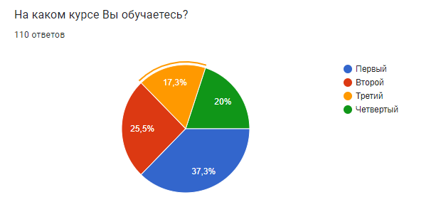

В анкетировании приняли участие 64 студента (58,2%), обучающихся за счет средств бюджета Республики Татарстан и 46 студентов (41,8%), обучающихся на коммерческой основе (Диаграмма №2)
Диаграмма №2
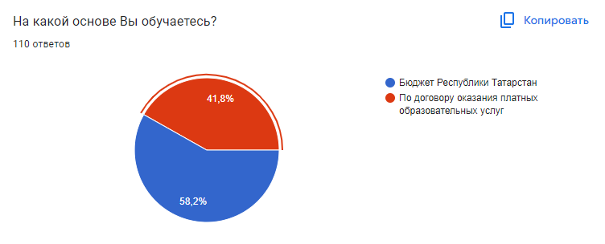
В процессе исследования были получены следующие результаты.
1. На вопрос «Удовлетворены ли Вы в целом обучением в колледже?» 45 респондентов ответили «Да, удовлетворен полностью», 46 респондентов - «Скорее да, чем нет», 15 респондентов ответили «Скорее нет, чем да» и 4 человека не удовлетворены обучением в колледже (Диаграмма №3)
Диаграмма №3
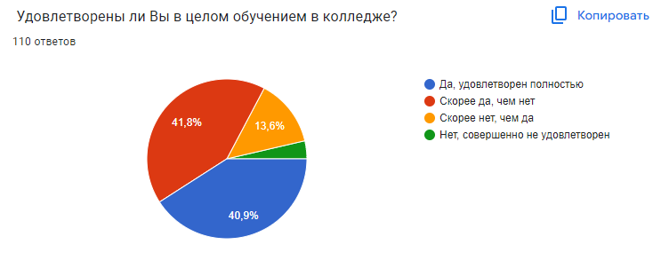
Таким образом, становится очевидно, что у большинства респондентов (82,7%) ожидания от обучения в колледже оправдались.

2. Оценить на сколько комфортно чувствуют себя в учебной группе респонденты могли по 10-бальной шкале (Диаграмма №4)
Диаграмма №4
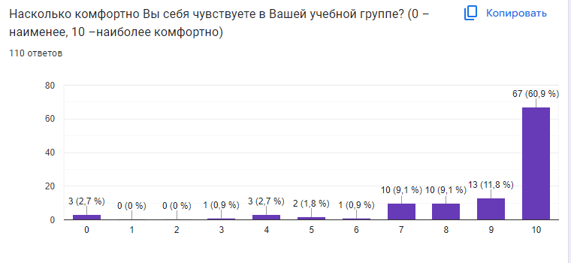
Таким образом, средняя оценка комфорта составила 8,8 баллов из 10, однако трем респондентам, обучающимся на 1 курсе, полностью некомфортно находиться в своих группах, что может быть связано с адаптацией к новому коллективу.

3. На вопрос «Интересно ли Вам учиться?» утвердительно ответили 97 человек, что составляет 88,2% от общего числа респондентов (Диаграмма №5)

Диаграмма №5
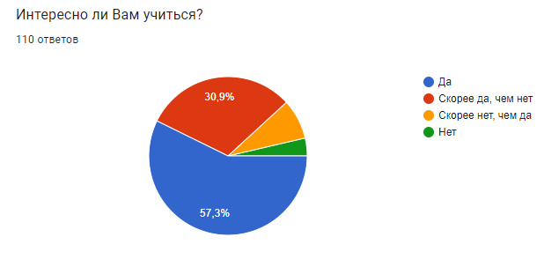
4. Оценка обеспеченности студентов информационными справочниками показала, что большая часть респондентов (78 человек) полностью обеспечены справочными материалами, 23 респондента считают, что владеют не всеми справочниками, 5 респондентов ответили, что обеспеченность недостаточная и 4 человека считают, что вообще не обеспечены информационными справочниками (Диаграмма №6)
Диаграмма №6
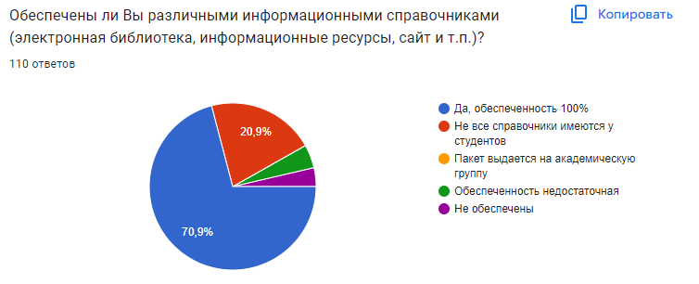
Наличие респондентов, ответивших, что «Не обеспечены информационными справочниками» может говорить о том, что эти люди вообще не интересовались информационными ресурсами и электронной библиотекой колледжа.

5. На вопрос: «Как Вы оцениваете теоретические знания, получаемые в ГАПОУ "Альметьевский медицинский колледж"?» 41 респондент дали самую высокую оценку, 57 респондентов считают теоретические знания достаточными для освоения выбранной профессии и 12 человек считают, что теоретических знаний недостаточно. (Диаграмма №7)
Диаграмма №7
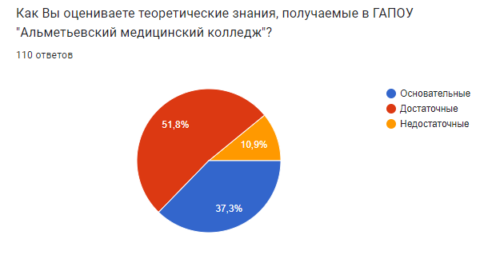
6. На вопрос: «Как Вы оцениваете практические навыки, получаемые в ГАПОУ "Альметьевский медицинский колледж"?» 38 респондентов, дали самую высокую оценку, 47 респондентов считают практические навыки достаточными для освоения выбранной профессии и 25 человек считают, что практических навыков недостаточно. (Диаграмма №8)
Диаграмма №8
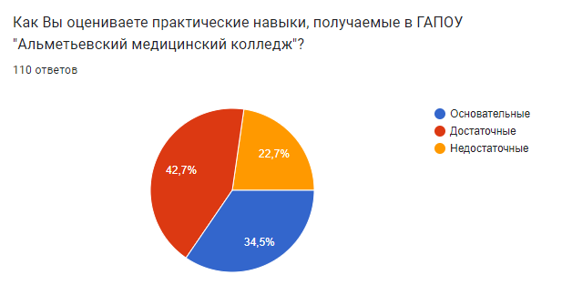
Таким образом, теоретическими знаниями и практическими навыками удовлетворена большая часть опрошенных респондентов, но основной уклон идет в сторону теоретических знаний, в то время как практических навыков недостаточно для 22,7 % респондентов.
7. Оценка удовлетворенности проходящими учебными/производственными практиками, показала, что основная часть опрошенных (63,6%) получили реальные, полезные для будущей работы навыки и умения, однако 11,8 % опрошенных считают, что потеряли время на ненужный, неинтересный труд (Диаграмма №9)
Диаграмма №9
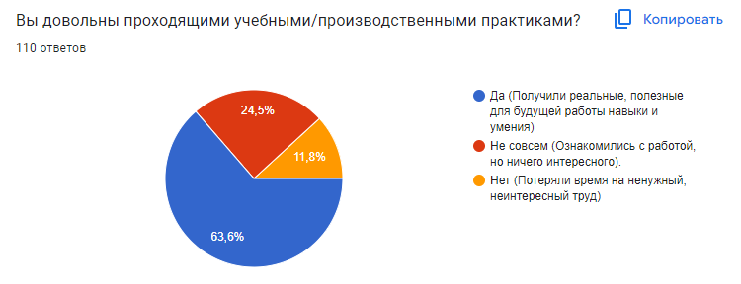
Наличие респондентов, недовольных проходящими учебными/производственными практиками может говорить о недостаточной организации практической подготовки и/или отсутствия интереса у студентов к будущей профессии.

8. Оценить удовлетворенность преподавательским составом колледжа респонденты могли по 5-бальной шкале (Диаграмма№ 10)
Диаграмма №10
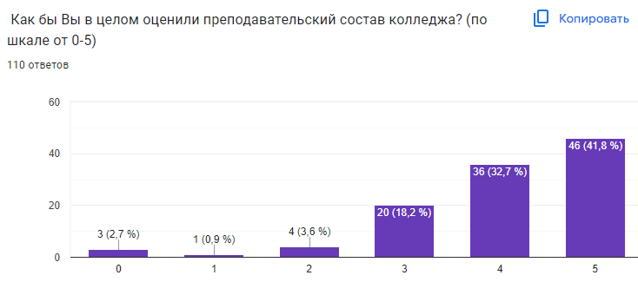
Таким образом 92,7% респондентов оценили преподавательский состав от 3 до 5 баллов (41,8 % респондентов поставили наивысший балл).

9. На вопрос «Как вы оцениваете отношения "студент - классный руководитель"?» предлагалось ответить в свободной форме.
Наиболее частые ответы респондентов (орфография авторов сохранена):
- Хорошо
- Отлично
- Нормально
- Положительно
- Доброжелательные
- Отлично, в нашей группе замечательный куратор
- 10000
- Прекрасно.
- Супер
- Доброжелательные
- У НАС САМЫЙ ЛУЧШИЙ КУРАТОР!
- Теплыми. Всегда есть поддержка и помощь
- не знаю
- Отличное отношение куратора со студентами
- замечательный куратор
- Доверительные
- Удовлетворительно
- хорошие
- Отлично все
- Тайдакова Надежда Николаевна самая лучшая женщина в моей жизни !
- Прекрасно
- Приятное,доброжелательное
- класс
- Доверительные,с взаимопониманием
- 👍
- норм
- Все хорошо
- нормально
- 50\50
- 10из10
- классно
- супер
- Положительные , классный руководитель часто помогает и поддерживает, интересуется успеваемостью студентов и их физическим и психологическим состоянием
- 100%
- Очень хорошие
- Официальное
- Среднее
- Понимающие
Таким образом, большое количество положительных отзывов говорит о том, что у кураторов групп налажены отношения с куратором.
10. На вопрос «Проявляют ли преподаватели креативность и активность на занятиях?» 74 человека (67,3%) считают, что преподаватели проявляют креативность и активность на занятиях, что говорит о высокой вовлеченности и заинтересованности преподавательского состава в высоком качестве преподаваемых знаний (Диаграмма №11).
Диаграмма №11
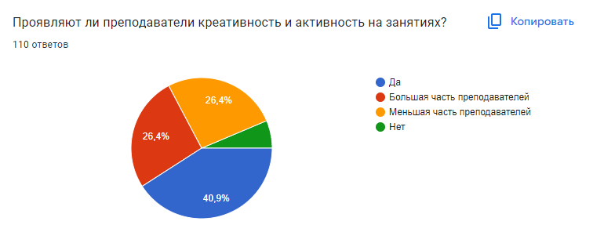
11. Для определения уровня вовлеченности студентов во внеучебную деятельность респондентам было предложено ответить на вопрос в каких именно мероприятиях они себя проявили и удовлетворены ли они внеучебной деятельностью и направлениями воспитания, реализуемыми в колледже (Диаграммы №12 и 13)
Диаграмма №12
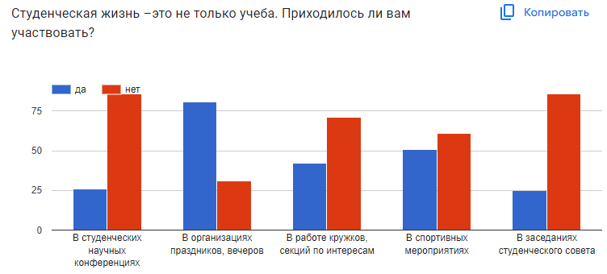
Диаграмма №13
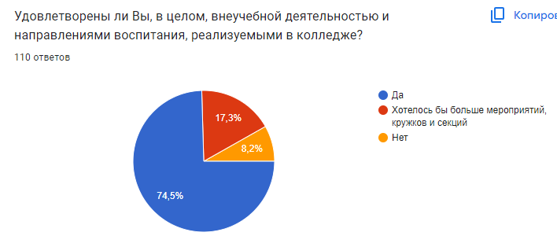
Таким образом, результаты опроса показали, что уровень вовлеченности студентов во внеучебную деятельность составляет в общем охвате около 50%. Удовлетворены внеучебной деятельностью 82 респондента, 19 респондентов считают, что мероприятий недостаточно.

12. Оценка социально-бытовой инфраструктуры показала, что состоянием общежития, столовой и спортивным залом удовлетворена большая часть респондентов. Местами общественного пользования (коридоры, туалеты, лестницы) удовлетворены лишь 42,8 % респондентов (Диаграмма №14)
Диаграмма №14
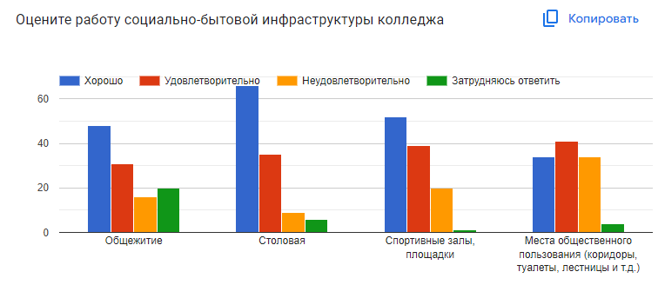
13. Среди проблем, которые волнуют студентов лидирует проблема с качеством организации учебного процесса, а именно обеспеченность кабинетами и базами практик, на втором месте – качество преподавания (оценивание знаний и ведение занятий), работой администрации взволнованы 11,8 % опрошенных, 14,5% респондентов переживают по поводу дальнейшего трудоустройства и у большего числа респондентов (50,9 %) нет проблем (Диаграмма № 15).
Диаграмма №15
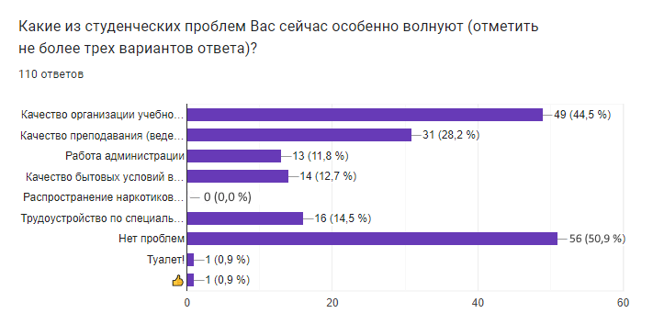
14. Пожелания и предложения студентов (орфография авторов сохранена):
- Все устраивает
- Всё хорошо
- Нету
- ремонт здания
- Все хорошо
- Оставайтесь такими же хорошими людьми
- Больше практики наверное
- Чаще проводить спортивные мероприятия
- Сделать выходные по субботам
- Постоянное расписание (чёт/нечет) недели
- Сделайте туалет
- В целом всё хорошо
- Будьте здоровы
- В целом все хорошо, но необходимо привести в порядок общественные места (туалеты)
- улучшить места общего пользования
- улучшить состояние женского туалета
- Постановка кофейного аппарата и улучшения столовой еды в целом
- Приведите в порядок места общего пользования (женский туалет)
- нет предложений
- улучшить состояние женского туалета
- Желаю всем успехов
- Мне всё нравится
- Уменьшить объем домашнего задания
- Улучшение оборудования в колледже
- что бы по анатомии меньше дз
- домашних заданий задавали
- Адекватно составленое расписание занятий
- Улучшение качества оборудования
- Уменьшение стоимости обучения
- Иметь фиксированное расписание
- Составить фиксированное расписание, нормализовать объем полученной информации и предоставляемой (студенты не успевают усвоить большое количество информации за очень короткий срок)
- Составление рационального расписания,
- никаких, все замечательно
- Побольше полезного, поменьше бесполезного
- Свободная форма
- Улучшите женские туалеты ПОЖАЛУЙСТА,
- нету
- Улучшить состояние мест общественного пользования( туалеты и т.д), и улучшить качество организации учебного процесса
- Ремонт женского туалета
- Все хорошо
- Все устраивает пожеланий нет
- Не задумывалась
- Не знаю
- Всё устраивает
- Осуществить туалетные комнаты на каждом этаже, улучшить, улучшить качество преподавания практических занятий
- Стараться больше заинтересовывать студентов более новой информацией и возможностью ее отработки на практики
- Мне всё нравится
- За перемену невозможно успеть сходить в туалет !
- Увеличить санузел и сделать парковку
- почините женские туалеты или поставьте их на каждом этаже, потому что во время перемены зайти туда это целый квест
- Ничего
- оснащение необходимыми материалами для учебы(колбочки,растворы),ремонт учебного заведения
- отлично все.
- Отсутствуют
- 1)Больше внимания уделять профильным,действительно нужным для работы дисциплинам,а не ерундой всякой голову забивать.Приоритет по часам должен быть по медицинским предметам,а не школьным.
2)Хотелось бы,чтобы на практике в больнице нам больше давали непосредственно работать с пациентами, а не быть только наблюдателями.
3)В колледже нет источника чистой питьевой воды.Думаю можно организовать установку кулера или фонтанчика,крана.
4)Туалеты требуют внимания.Кабинки поломанные,отсутствуют двери.Нужно сделать нормальные кабинки,а не просто листы поликарбоната.И установить камеры,чтобы материально наказывать дебилов у которых руки чешутся.
5)Сделать парковку на территории колледжа.Установить шлагбаум с пропусками и учетом а/м и госномеров.Для возмещения затрат по обслуживанию оборудования,студентам пользующимся парковкой назначить ежемесячную плату.
- Нормально
- Поменьше ненужных непрофильных предметов, которые мы уже изучали на 2 курсе, но опять изучаем одно и тоже, и проблемы с расписанием, очень часто строишь планы на субботу и внезнапно, в конце недели ставят пары, неудобно получается
- Перемены подольше, пары покороче, домашки поменьше и еды побольше
- ни каких
- Сделайте пожалуйста секцию по волейболу
- Все отлично и так
- Больше практики
- все устраивает
- переход в новое здание
- Нечего
- все классно
- все хорошо
- Никаких , образовательный процесс и внеучебная деятельность организованы на достойном уровне
- все и так хорошо
- нету
- Меня все устраивает. Желаю процветания колледжу!
- Никакие
- Большее количество демонстраций практических навыков
- Чтобы теоретические знания подркеплялись практикой
- Учиться
- Ничего
- Больше хороших преподавательей
- Нет
- Станьте лучше
- Перенести учебное заведение во 2корпус Агни
- Чтоб не ставили ненужных предметов
- Больше практических занятий, которые помогут именно в своей сфере деятельности
- Нету

ВЫВОДЫ И РЕКОМЕНДАЦИИ

1. В среднем уровень удовлетворенности студентов от обучения в колледже составляет 82,7% от всех опрошенных.
2. Для понимания того, насколько студенты удовлетворены организацией образовательного процесса, респонденты были опрошены по наиболее значимым характеристикам. Средняя оценка степени комфорта составила 8,8 баллов из 10, однако трем респондентам, обучающимся на 1 курсе, полностью некомфортно находиться в своих группах, что может быть связано с адаптацией к новому коллективу.
3. Большая часть респондентов (88,2%) проявляет повышенный интерес к обучению.
4. По мнению 29,1 % респондентов обеспеченность электронными информационными ресурсами не достаточная, что говорит о среднем уровне информированности студентов колледжа о наличии электронной библиотечной системы и/или низкой познавательной активности студентов.
5. В среднем около 70-90% респондентов довольны качеством теоретической и практической подготовки, однако, по мнению опрошенных, основной уклон идет в сторону теоретических знаний, в то время как практических навыков недостаточно для 22,7 % респондентов.
6. Оценка удовлетворенности проходящими учебными/ производственными практиками, показала, что основная часть опрошенных (63,6%) получили реальные, полезные для будущей работы навыки и умения, однако 11,8 % опрошенных считают, что потеряли время на ненужный, неинтересный труд. Наличие респондентов, недовольных проходящими учебными/производственными практиками может говорить о недостаточной организации практической подготовки и/или отсутствия интереса у студентов к будущей профессии.
7. Средняя оценка преподавательского состава составила – 4,3 балла
8. Большое количество положительных отзывов говорит о том, что у кураторов групп налажены отношения с куратором.
9. Уровень вовлеченности студентов во внеучебную деятельность составляет в общем охвате около 50%. Удовлетворены внеучебной деятельностью 82 респондента, 19 респондентов считают, что мероприятий недостаточно.
10. Оценка социально-бытовой инфраструктуры показала, что состоянием общежития, столовой и спортивным залом удовлетворена большая часть респондентов. Местами общественного пользования (коридоры, туалеты, лестницы) удовлетворены лишь 42,8 % респондентов
11. Среди проблем, которые волнуют студентов лидирует проблема, связанная с состоянием туалетов (малая пропускная способность с учетом большого количества обучающихся женского пола), нехватка/маленькая площадь учебных кабинетов, отсутствие парковки для студентов, отсутствие фиксированного расписания, трудоустройство после окончания колледжа.

Исходя из вышеизложенного можно сделать вывод о том, что в целом образовательный процесс организован удовлетворительно, отдельное внимание стоит уделить организации практической подготовки студентов, материально-техническому оснащению, состоянию мест общего пользования. Так же необходимо повысить уровень охвата студентов внеучебными мероприятиями и провести дополнительное информирование студентов о наличии в колледже электронной библиотечной системы. В перспективе рассмотреть вопрос об установке источника чистой питьевой воды в коридорах колледжа.

